****

二〇二〇年二月十四日

第6期

新平县召开脱贫攻坚巩固提升座谈会

为贯彻落实全省脱贫攻坚推进视频会议精神，通过县扶贫开发领导小组研究，2月14日，我县召开脱贫攻坚巩固提升座谈会，分析研究当前我县脱贫攻坚巩固提升工作存在问题，并对下一步工作开展提出相关要求。会议由县委副书记、县委宣传部部长王建宏同志主持。县领导坝汝明、刀文高、张林，县委督查室、县政府督查室、县扶贫办主要负责同志，除桂山街道以外的乡镇（街道）党委（党工委）书记等20余人参加会议。

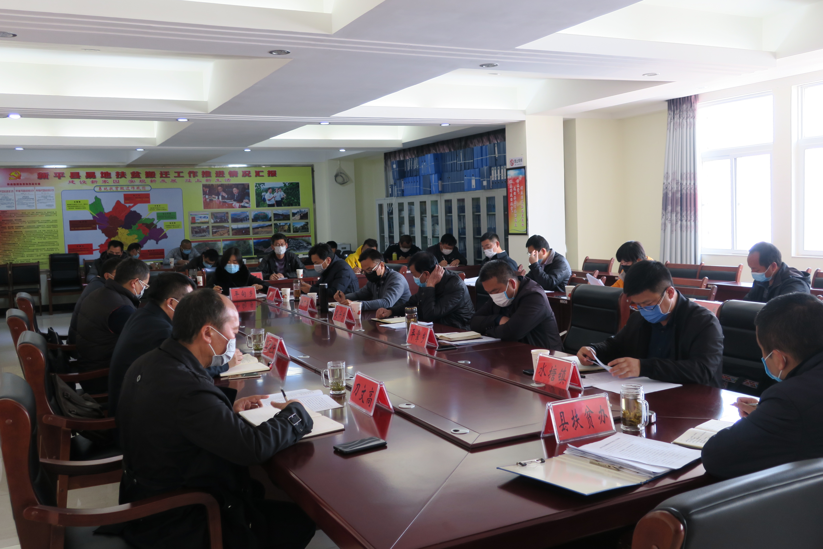

座谈会上，王建宏同志强调，各级部门要提高思想认识，按照中央和省、市委部署，克服麻痹大意思想，坚定信心决心，早谋划、早安排、早部署，既要坚决打赢疫情防控阻击战，也要按时完成脱贫攻坚战。要狠抓工作落实，坚持问题导向，围绕中央巡视组和省市考核组反馈的问题，制定整改方案；坚持目标导向，突出工作重点，紧扣“两不愁三保障”抓好整改落实。各乡镇（街道）要与相关部门加强无缝对接，做到数据必合、情况互通、信息共享、共同推进。各级部门要层层压实工作责任，主动担当作为，认真履职尽责，在工作谋划上先人一步，在工作落实上以上率下，在督促跟踪上敢于较真，履行好出思路、抓落实、勤督查的职责。王建宏强调，脱贫攻坚工作时间紧任务重，各乡镇（街道）要用好用活乡镇队伍、驻村队伍，发挥好村组干部的主体作用，统筹好三支队伍，坚决打赢脱贫攻坚战。

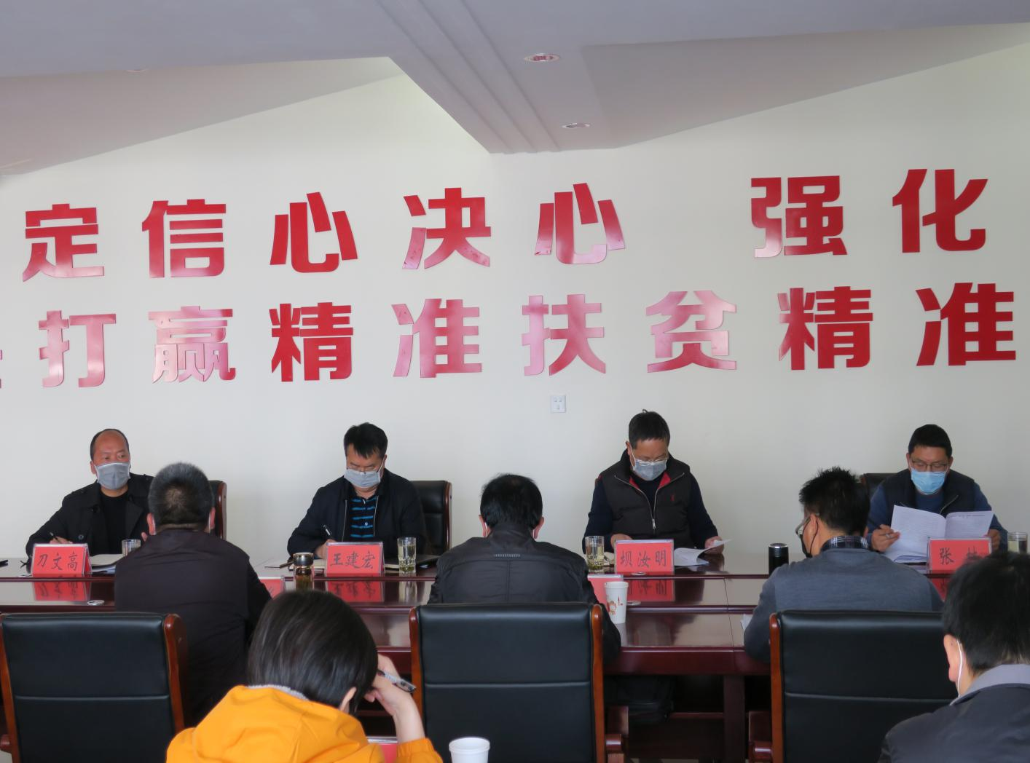

会上，各乡镇（街道）结合“两不愁三保障”短板、弱项和目前脱贫攻坚巩固提升工作存在问题及下一步工作打算作了汇报；县扶贫办主任李勇同志根据省委书记陈豪同志在2020年2月10日召开的全省脱贫攻坚推进会议上的讲话精神要求，结合新平县脱贫攻坚巩固提升工作实际，从坚持问题导向，全面排查彻底整改、强化成果巩固，全面提升脱贫质量和成色、强化统筹推进3个方面对近期脱贫攻坚重点工作推进作了提醒。

县委常委、县纪委书记、县监察委主任坝汝明，副县长刀文高、张林出席会议并提出相关工作要求。